TMS320C665x开发例程使用手册

前言：
- 如实验无特别说明，默认都是使用UART0作为调试串口。
- 如实验无特别说明，表示广州创龙TMS320C665x系列（包含TMS320C6657、TMS320C6655、TMS320C6654）开发板均支持对应实验，。
- 广州创龙TMS320C665x系列开发板共用此用户手册，由于各个开发板之间的硬件资源存在差异，因此有部分实验需要在特定的开发板上完成。

创龙基于TMS320C665x CCS工程新建、编译和导入
请先按照软件安装文档《TMS320C6678开发环境相关软件安装》安装相关软件。
CCS5.5自带的编译工具为TI v7.4.4版本，如果使用默认版本编译提供的例程，会提示编译工具版本不一致警告信息，但例程可以直接编译和使用，修改编译工具版本配置可以去掉警告信息。步骤如下：
- 右击工程，选择"Properties"设置，如下图所示：

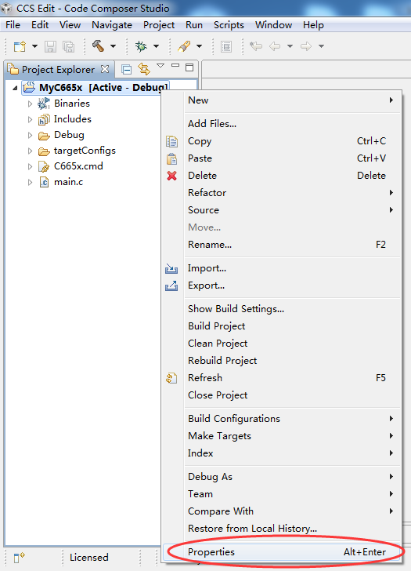
图 47

- 在弹出的对话框中选择"General->Compiler version"，选择对应安装的编译工具，如下图所示：

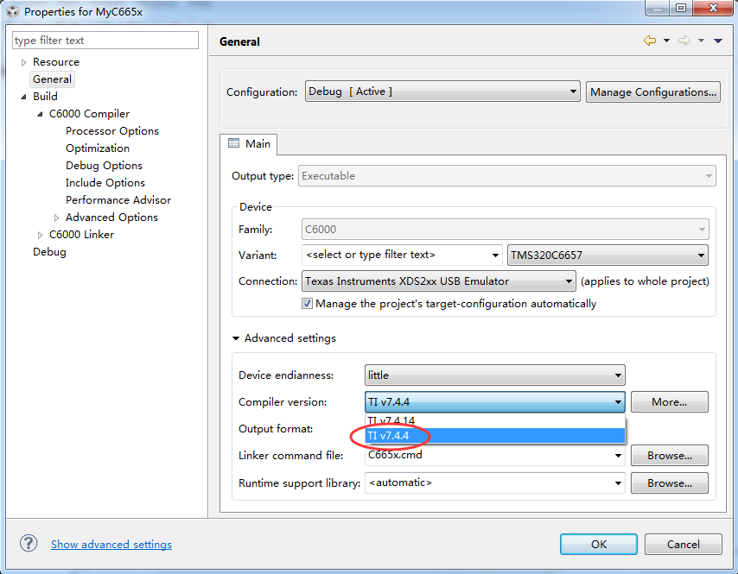
图 48

裸机工程新建
为了减少视觉疲劳，建议选择Yahei Consolas Hybrid字体，这是一种合成字体，由微软雅黑的中文字体和微软专为程序员开发的Consolas的英文字体合成的，特别适合中英文的编程开发和代码编写。先将光盘Tools目录下的YaHei.Consolas.1.12.ttf文件复制到计算机"C:\Windows\Fonts"目录下。
打开CCS，点击CCS菜单栏下"Window->Preferences"，如下图所示：

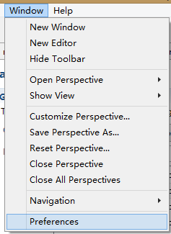
图 49

分别点击"General->Appearance->Colors and Fonts->Basic->Text Font"和"General->Appearance->Colors and Fonts->C/C++->EDITOR->C/C++ Editor Text Font"，再点击"Edit…"，在弹出的界面中选择12号常规Yahei Consolas Hybrid字体。

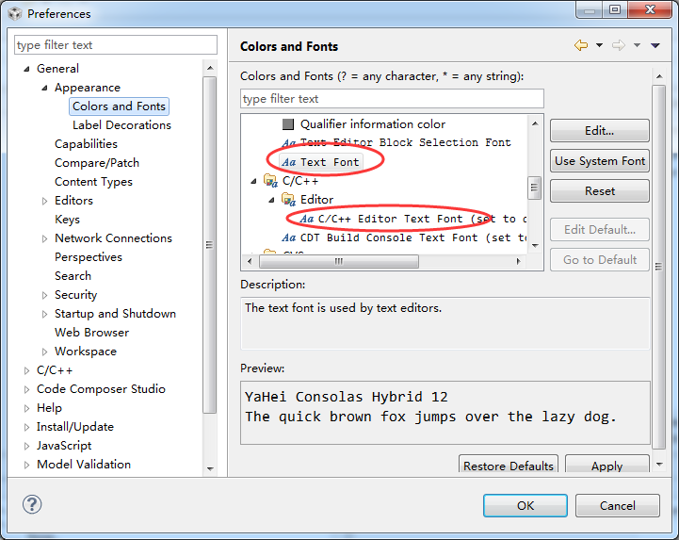
图 50

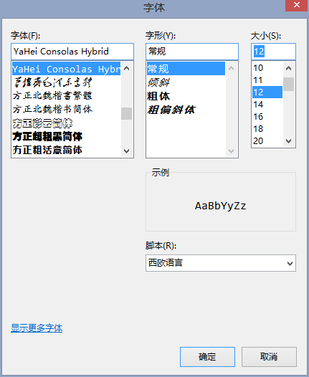
图 51

编写程序
编辑main.c文件，增加用户需要实现的功能代码，例如增加打印信息：
#include<stdio.h>
int main(void) {
printf("********Enjoy your TMS320C665x!........www.tronlong.com********\n");
return 0;
}
编辑完成后如下图所示：

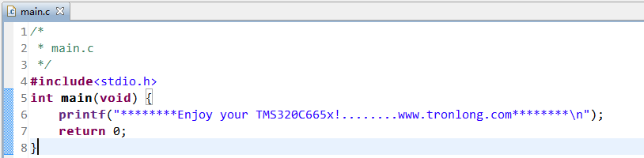
图 52

新建工程
点击CCS菜单的"File->New->Project->Code Composer Studio->CCS Project"，弹出如下界面：

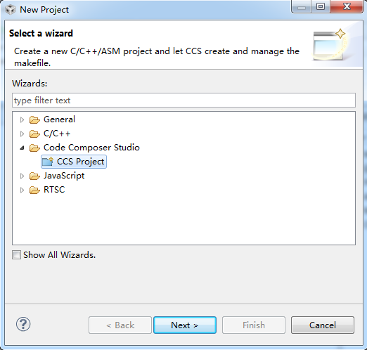
图 53

然后点击Next，弹出对话框，并修改为如下：

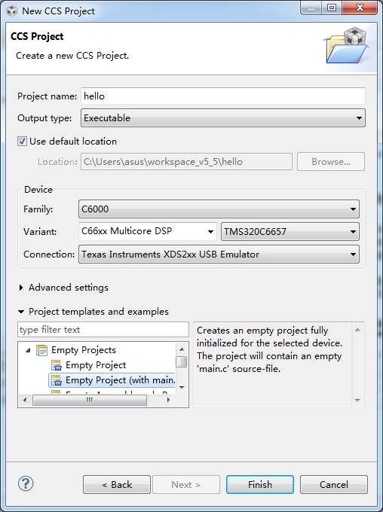
图 54

Project name：hello，CCS工程名字里面不能够包含非ASCII字符；
Output type：Executable，输出文件类型，可以选择可执行文件或者静态库，选择Executable编译出来的程序是可以被DSP直接运行的，选择Static Library可以供其它应用程序调用的静态库。
Family：C6000，CPU系列；
Variant：C66xx Multicore DSP->TMS320C6657/TMS320C6655/TMS320C6654，CPU型号；
Connection：XDS2xx USB Emulator，仿真器类型；
在"Empty Projects"下方选择"Empty Project(with main.c)"。
点击"Advanced settings"，在弹出的界面中的"Linker command file："选项后面选择cmd文件。cmd文件C665x.cmd可在光盘目录"Images"路径下找到，选择前请先将cmd文件拷到非中文路径。

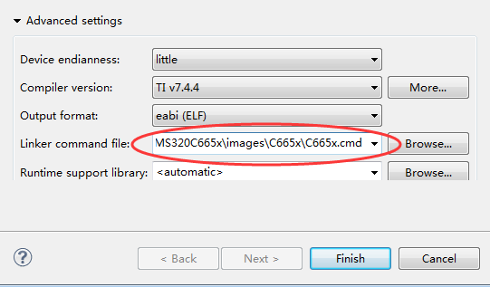
图 55

点击Finish就可以完成工程新建了，弹出如下界面：

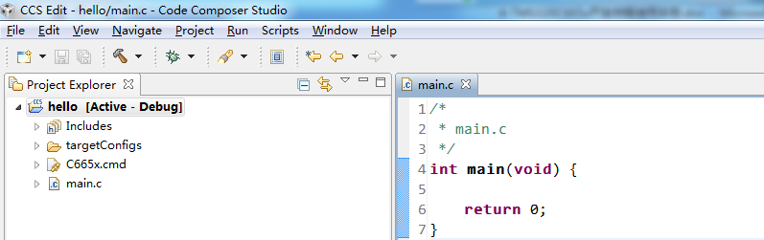
图 56

工程的导入
工程导入时要注意将整个类别的目录全部导入。此处以导入NonOS里面的例程为例。因为NonOS里面还包含了Include和Library这两个文件夹，里面是放了头文件和库文件，所以在导入的时候，要将NonOS整个文件夹选中，确保Include和Library这两个文件夹能被工程链接。
先将NonOS文件夹拷贝到非中文路径目录下。然后点击Project栏，选中"Import Existing CCS Eclipse Project"。

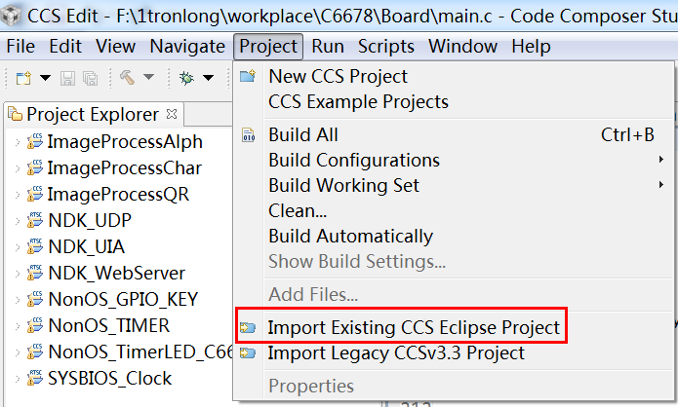
图 57

在弹出的窗口点击Browser按钮。

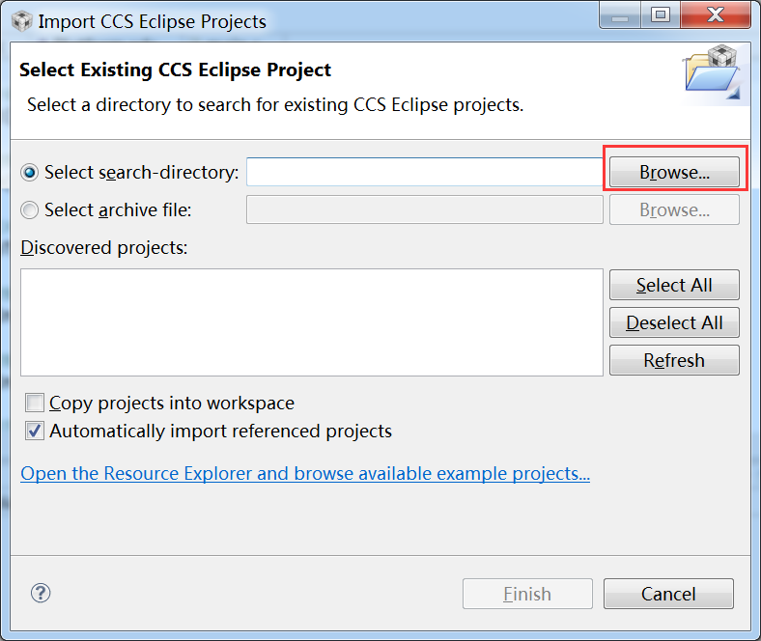
图 58

找到NonOS目录所存放的路径，然后选中NonOS整个目录，点击“确定”。

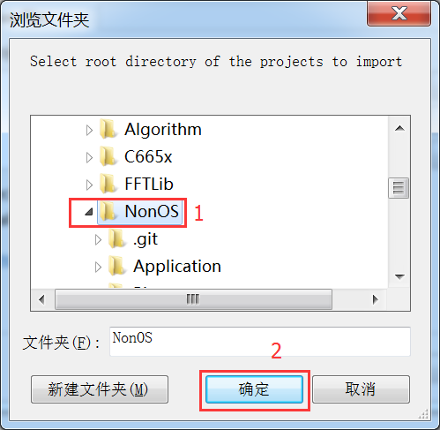
图 59

然后会弹出工程的钩选栏，此时可钩选对应工程即可。可单个导入，也可以全部导入。

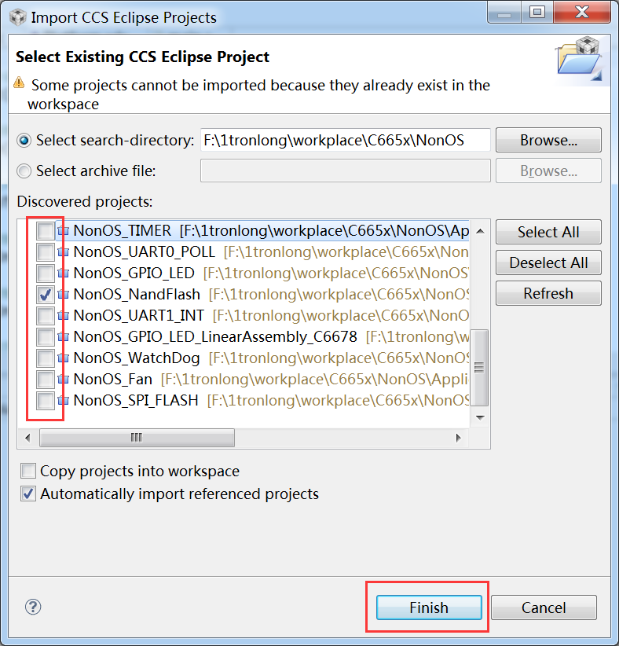
图 60

编译和运行程序
右击工程，在弹出来的对话框中点击"Build Project"，即可对当前工程编译，如下图：

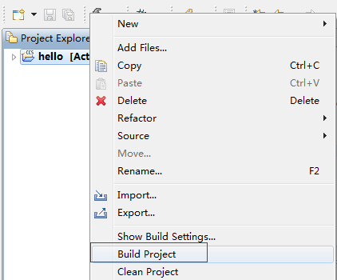
图 61

编译完毕后，可在左侧工程的Binaries下看到产生了可执行.out文件，如下图：

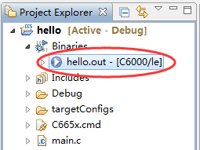
图 62

在程序加载前，先按照前面章节步骤连接开发板并用GEL文件初始化DSP核，再点击左上角的load键，选择要加载的.out文件。

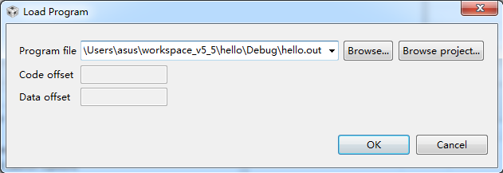
图 63

等待程序加载完成，然后点击程序运行按钮，可以发现CCS的Console控制台有程序中指定的信息打印出来，至此最简单的TMS320C665x程序开发成功。

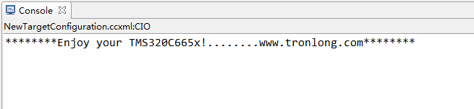
图 64

通过以上步骤，用户可以学习如何新建工程和在CCS下运行TMS320C665x程序了。光盘"Images\C665x\MyC665x"例程实现点亮底板LED，代码如下：

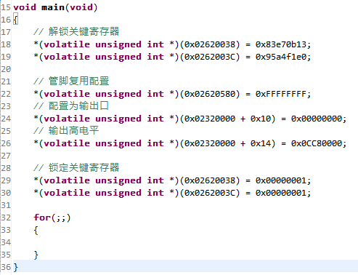
图 65

SYS/BIOS工程新建
SYS/BIOS是一个实时操作系统内核，本平台提供的SYS/BIOS例程均基于6.37.03.35版本，XDCTools使用3.25.06.96版本。请先按照相关软件安装文档安装SYS/BIOS 6.37.03.35和XDCTools 3.25.06.96，软件路径光盘资料Tools目录下。

新建SYS/BIOS平台
- 点击"File->New->Project"，在弹出的对话框中选择"RTSC->New RTSC Platform"，如下图所示：

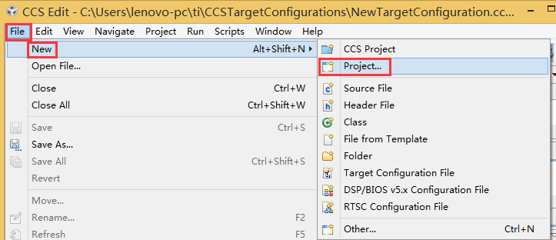
图 66

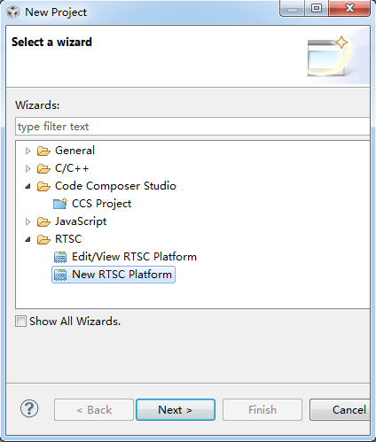
图 67

- 点击Next，在弹出的对话框中设置平台包名字、路径，如下图所示：

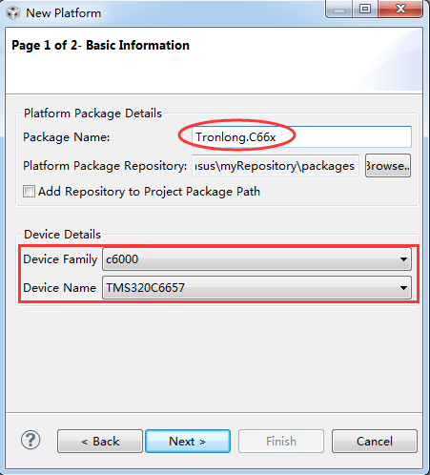
图 68

备注：平台包文件存放路径Platform Package Repository不能含有非ASCII字符，请记住此路径，在下面SYS/BIOS工程新建步骤将用到。
- 点击Next，弹出如下界面：

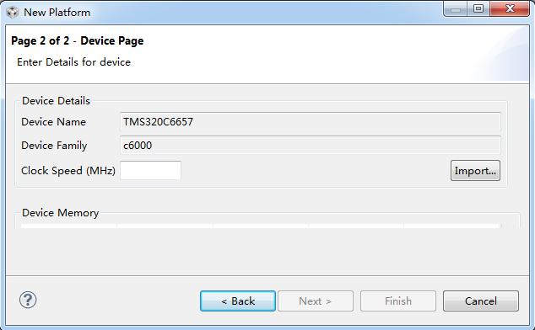
图 69

在"Clock Speed(MHz)"处填写CPU的主频，根据具体情况或需要配置即可，这里以1000.0MHz为例。选上"Customize Memory"，增加内存段L2SRAM_IBL，MSMCSRAM、L2SRAM保留，一般情况下，L1都作为缓存使用，所以这里删除了相关内存声明。内存段参数设置如下：

表 1
Name | Base | Length | Space | Access
MSMCSRAM | 0x0c000000 | 0x00100000 | code/data | RWX
L2SRAM | 0x00820000 | 0x000E000 | code/data | RWX
L2SRAM_IBL | 0x00800000 | 0x0002000 | code/data | RWX

配置L2 Cache：0K、L1D Cache：32K、L1P Cache：32K。如下图所示：

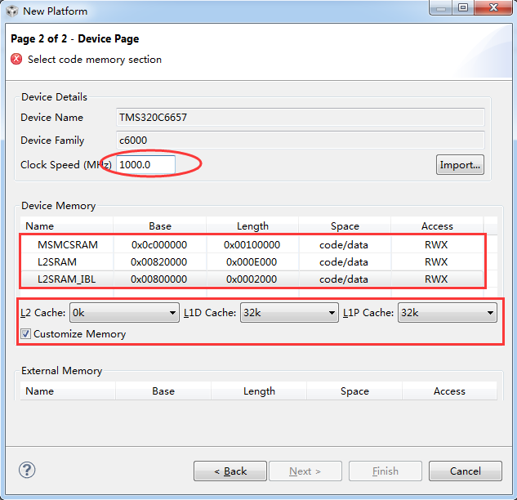
图 70

可根据需要在" External Memory"下添加内存段。先在"External Memory"下方右击鼠标，在弹出的菜单中选择"Inset Row"添加段，如下图所示：

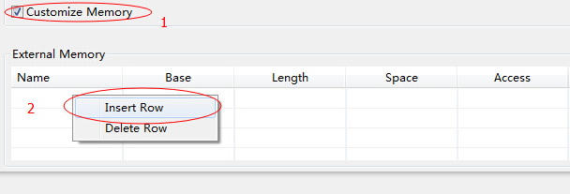
图 71

设置如下：

表 2
Name | Base | Length | Space | Access
DDR3 | 0x80000000 | 0x2000000 | code/data | RWX

同时把下方的"Code Memory"、"Data Memory"、"Stack Memory"都选为DDR3名称，如下图所示：

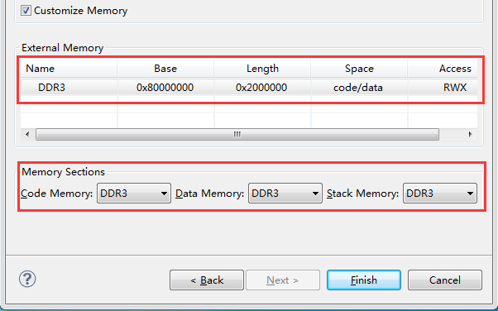
图72

- 点击Finish，弹出如下界面：

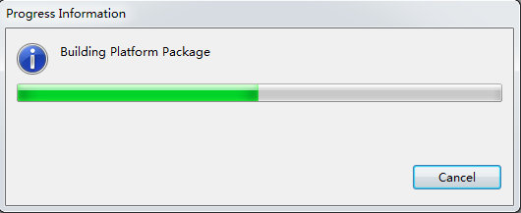
图 73

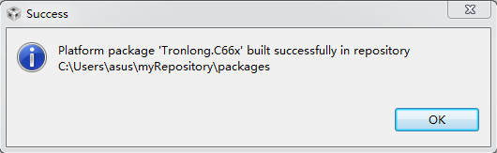
图 74

点击OK，完成SYS/BIOS平台新建。
注：现光盘中"Demo\SYSBIOS\Platform\Tronlong\DSP\C6000"路径下共有三个平台组件"C66x、C6655、C6655_L2"，三个组件平台主要是内存分配不同，如需要查看其内容分配不同之处，可以进入每个平台里面，打开Platform.xdc文件查看参考对比，后续我司将会考虑更新为一个组件，后续再另行更新文档。

新建SYS/BIOS工程
- 点击"File->New->Project"，在弹出的界面中点开"Code Composer Studio"，双击"CCS Project"，如下图所示：

图 75

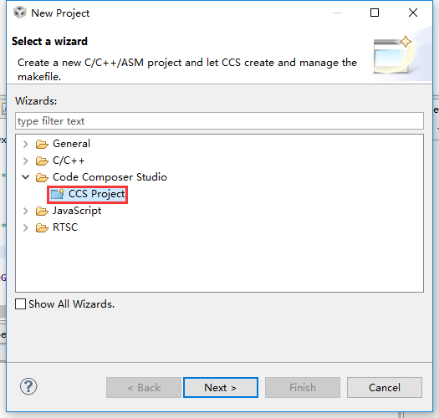
图 76

- 在弹出的界面中输入工程名字，选择CPU平台和型号、仿真器型号、SYS/BIOS工程模板，如下图所示：

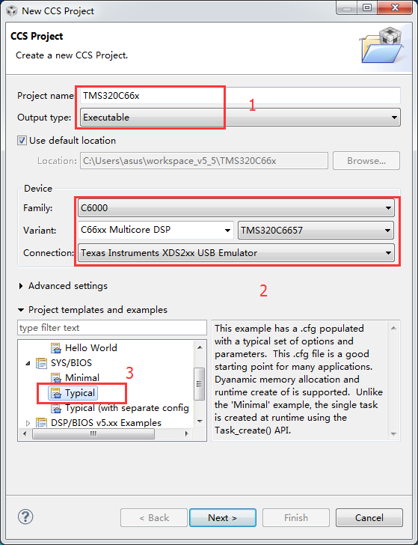
图77

- 点击Next，弹出如下界面：

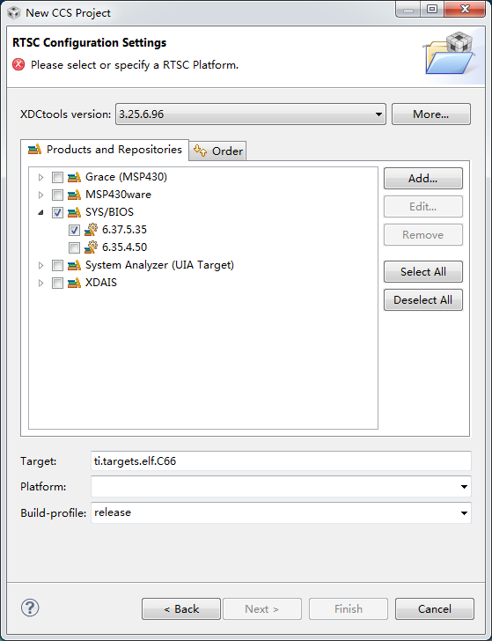
图 78

- 选择SYS/BIOS版本、XDCTools版本，如下图所示：

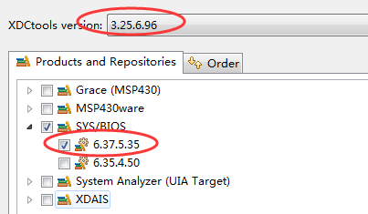
图 79

- 点击"Add…"，在弹出的界面中选择平台包文件存放路径，此路径在新建SYS/BIOS平台步骤中已设置，如下图所示：

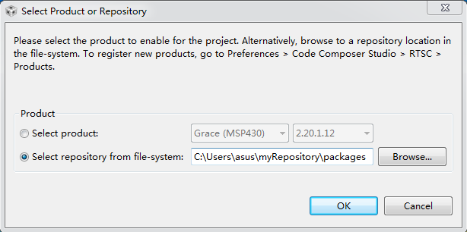
图80

- 点击OK，在返回的界面中的Platform项选择已新建的平台包，完成后各项配置如下图所示：

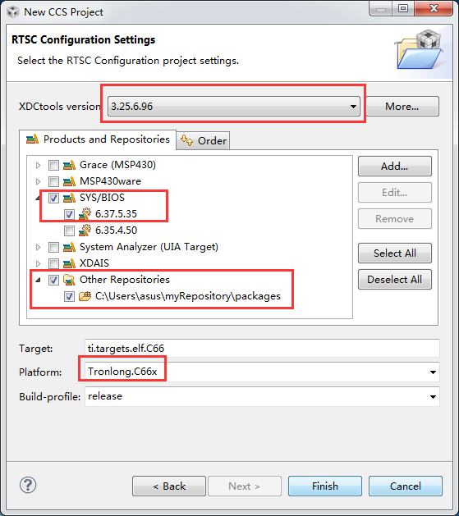
图 81

- 点击Finish，完成SYS/BIOS工程新建，弹出如下界面：

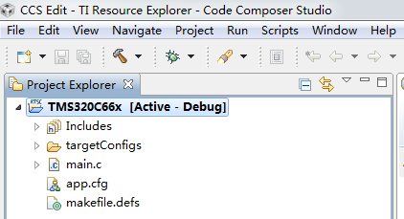
图 82

CCS工程导入和编译步骤
- 将光盘中Demo整个目录拷贝到一个非中文目录下。
- 打开CCS，新建一个工作区间Workspace，如下图所示：

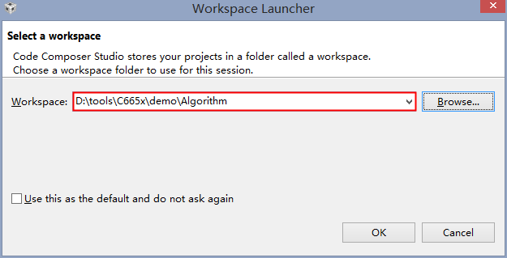
图 83

- 打开CCS，点击菜单"File->Import…"，如下图所示：

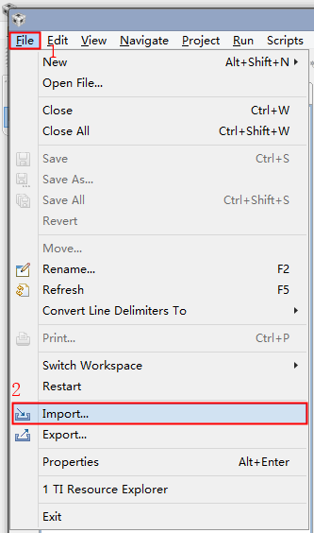
图 84

- 在弹出对话框中，点击"Code Composer Studio->Existing CCS Eclipse Projects"后再点击Next，如下图所示：

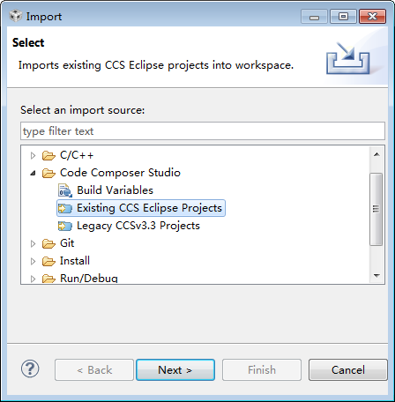
图 85

- 在弹出的对话框的"Select search-directory"后面点击Browse，以HUA程序为例。因为编译HUA程序需要MCSDK库，所以在执行以下步骤之前，请先按照软件安装《TMS320C665x开发环境相关软件安装》文档安装TMS320C66x BIOS-MCSDK软件包，然后选择光盘"Demo/HUA"目录的存放路径，选择后如下图所示：
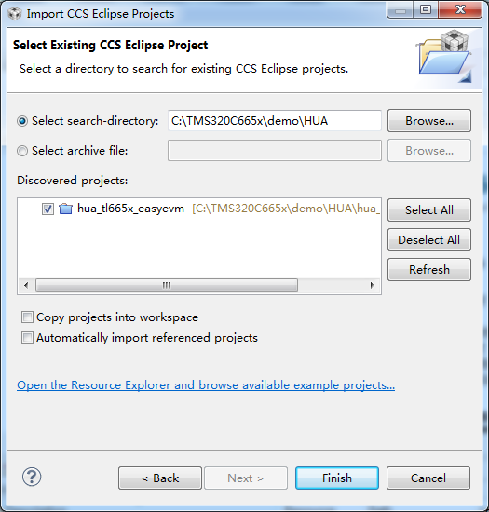
图 86

- 点击"Select All"，再点击Finish就可以导入所有CCS工程，同时会在CCS的左边出现类似如下工程界面：

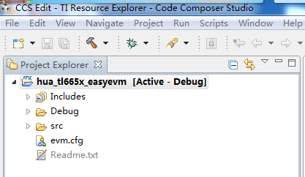
图 87

- 然后右击任意一个工程，在弹出来的对话框中点击"Rebuild Project"，即可对当前工程编译，如下图：

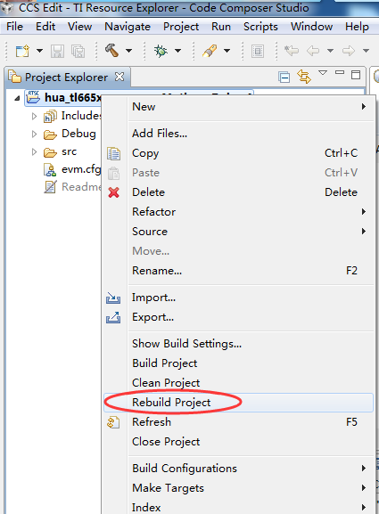
图 88

- 编译完毕后，可在左侧工程的Binaries下看到产生了可执行.out文件，如下图：

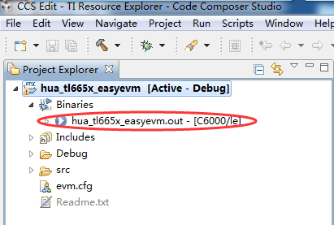
图 89

开启多线程编译
随着DSP工程越来越庞大，尤其使用了SYS/BIOS后，编译速度可能不能满足需求，可以根据情况开启多线程编译。
- 右击需要开启多线程编译的工程，选择Properties，如下图所示：

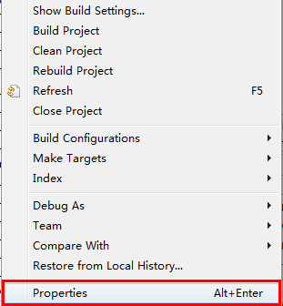
图 90

- 在弹出的界面选择"Build->Behaviour"，选上"Enable parallel build"，如下图所示：

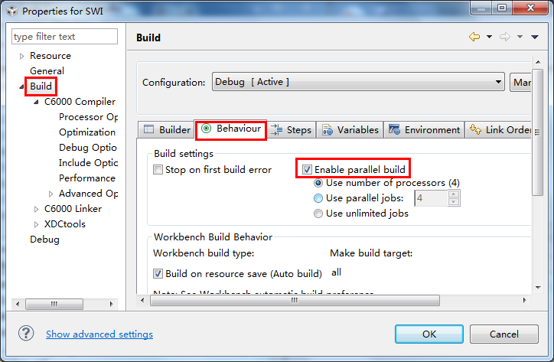
图 91

